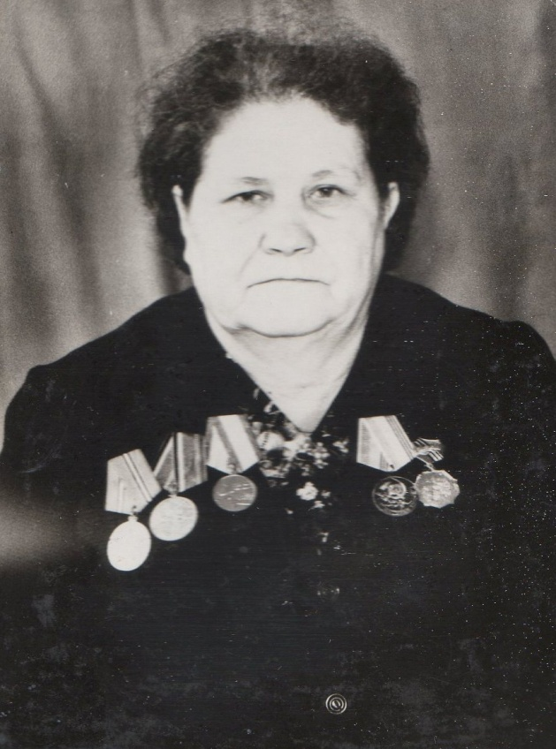
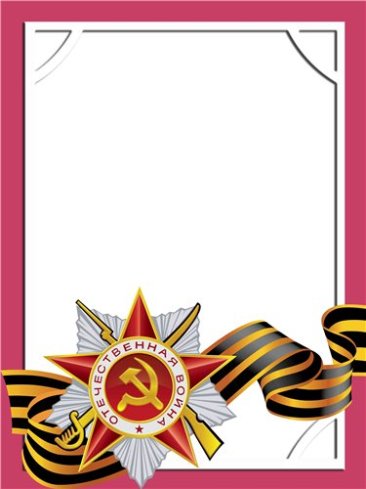
Алтухова
Валентина
Алексеевна

Ветеран войны и труда.

Родилась в 1924 г.
В действующей армии с 1942 г. по 1944 г. участвовала и принимала в боевых действиях в составе 197 стрелкового полка – связистом, 99 СД, на 3-ем Украинском фронте, обслуживая безперебойную телефонную связь полка с батальоном. После демобилизации работала на АМЗ светокопировщицей в техотделе.
Награждена медалями: «За Победу над Германией», «Ветеран труда» и другие четыре медали.

